
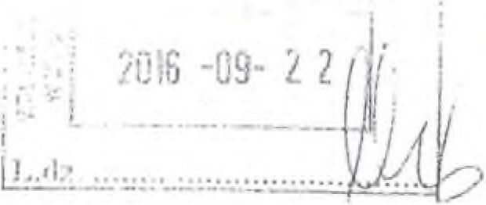
Generalny Dyrektor Ochrony Środowiska
Warszawa, dnia >'• ' •*' 2016 r

Kr%ys%tof Ussowki
DZP-WG.600.04. b.2016.mk
Ganwalna Dyfakcfa Ochrony biao.iwi.jka
KAW Cli L ARIA
li:

5 < ¿o:5 09 2 ?.
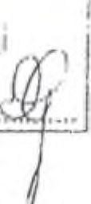
W odpowiedzi na pismo *z dnia 14 lipca 2016 r., przekazane do Generalnej Dyrekcji Ochrony Środowiska, wraz z wkładem merytorycznym, przez Departament Ochrony Przyrody w Ministerstwie Środowiska pismem z dnia 17 sierpnia 2016 r., znak: DLP- IV 440.184.2016/wp, w sprawie usprawnienia regulacji prawnych dotyczących zwierząt niebezpiecznych, cyrków oraz gatunków CITES, przekazuję poniższe informacje.
Nr i rojcytni Pndpi«
W piśmie podniesiono kwestię braku definicji jednego z typów podmiotów zwolnionych z obowiązku rejestracji zgodnej z art. 64 ustawy o ochronie przyrody, tj. „podmiotów prowadzących działalność gospodarczą w zakresie handlu żywymi zwierzętami gatunków chronionych na podstawie przepisów, o których mowa w art. 61 ust. 1". Odniesienie do art. 61 wydaje się jasne i dotyczy określenia gatunków, wobec których podejmowana jest przedmiotowa działalność - gatunki wymienione w przepisach rozporządzenia Rady (WE) nr 338/97 z dnia 9 grudnia 1996 r. w sprawie ochrony gatunków dzikiej fauny i flory w drodze regulacji handlu nimi. Wątpliwości budzić może zdefiniowanie podmiotu prowadzącego handel zwierzętami takich gatunków. Podmiotem takim jest sklep zoologiczny oferujący okazy gatunków CITES, podobnie jak importer (o ile prowadzi w tym zakresie działalność gospodarczą). Z pewnością podmiotem takim nie jest osoba prywatna, nawet jeśli oferuje do sprzedaży uzyskany w hodowli przychówek.
W mojej ocenie nie ma podstaw do łączenia dwóch odrębnych kwestii: rejestracji zwierząt CITES i faktu stanowienia przez wybrane zwierzęta zagrożenia dla życia i zdrowia ludzi. Fakt, że ww. typ podmiotów nie jest wymieniony w art. 73 ustawy o ochronie przyrody, nie stanowi nieścisłości czy błędu, gdyż inne są powody wyłączeń od tych dwóch grup przepisów. Wyłączenia podmiotowe w art. 64 ustawy o ochronie przyrody mają na celu zmniejszenie obciążenia dla tych podmiotów, które z zasady przetrzymują zwierzęta jedynie chwilowo - ważniejsze jest pełne dokumentowanie ich legalnego pochodzenia i przekazanie takiej dokumentacji nabywcy (o których to obowiązkach jest mowa w art. 64 ust. 9 ustawy o ochronie przyrody) niż zgłoszenie faktu chwilowego posiadania zwierzęcia. Celem wyłączeń podmiotowych w zakresie zwierząt niebezpiecznych jest redukcja nadmiernych obciążeń dla podmiotów, które z racji prowadzonej działalności posiadają odpowiednie zabezpieczenia przed ucieczką zwierząt oraz zagrożeniem dla ludzi. Podmioty, o których mowa w art. 64 ust. 2 pkt 2 ustawy o ochronie przyrody, a więc m.in. sklepy zoologiczne, nie należą do tej grupy, a na pewno nie powinny być zwolnione z zakazu posiadania najbardziej niebezpiecznych zwierząt (kategoria I), gdyż ofertę swą kierują do osób prywatnych, które
takich zwierząt nie mają prawa posiadać. Jeśli podmiot prowadzący handel zwierzętami gatunków CITES sprowadzi zwierzę niebezpieczne (jak podano w przykładzie, lew, tygrys, gepard), rzeczywiście będzie zwolniony z obowiązku rejestracji na podstawie art. 64 ust. 2 pkt 2 ustawy o ochronie przyrody, ale nie wydaje się to stanowić luki prawnej, ponieważ kontrowersje dotyczące takiego importu mogłyby się ewentualnie wiązać z taktem zagrożenia dla życia i zdrowia ludzi (art. 73 ustawy), a nie z faktem posiadania zwierząt gatunków CITES, szczególnie że przepisy w zakresie CITES (dot. importu, eksportu, działań komercyjnych) i tak obowiązują i transakcji muszą towarzyszyć odpowiednie dokumenty.
Jednocześnie należy wyjaśnić, iż nieprawdą jest, że w załącznikach do rozporządzenia Rady (WE) nr 338/97 nie znajdziemy serwala - serwal jest wymieniony w Aneksie B tego rozporządzenia oraz w załączniku II Konwencji Waszyngtońskiej. W rozporządzeniu i w załącznikach do Konwencji czytamy, że wszystkie kołowate (Felidae) wymienione są w Aneksie B (zał. II) z wyjątkiem kota domowego (nie wymienionego w przepisach) i z wyjątkiem szeregu gatunków wymienionych w Aneksie A (zal. I).
Odnosząc się do kwestii dokumentów legalności pochodzenia - sprawa ta jest kluczowa w krajowej implementacji przepisów CITES, czy to na potrzeby rejestracji (art. 64 ustawy o ochronie przyrody), czy prowadzenia działań komercyjnych (zakazy wynikające bezpośrednio z art. 8 rozporządzenia Rady (WE) nr 338/97). W świetle przepisów CITES, dokumentami takimi są w szczególności:
- świadectwo zwalniające z zakazów dot. podejmowania działań komercyjnych w przypadku okazów gatunków z Aneksu A nabytych lub wykorzystywanych komercyjnie;
- dokumenty świadczące o legalnym imporcie, pochodzeniu z legalnej hodowli lub legalnym pozyskaniu ze środowiska okazów z Aneksu B, w szczególności:
- zezwolenie importowe CITES na import zwierząt do Unii Europejskiej, kopia takiego
zezwolenia lub odwołanie do jego numeru w innych dokumentach;
- wiarygodny dokument świadczący o urodzeniu zwierząt w hodowli na terenie Unii
Europejskiej - w przypadku hodowli polskich takim dokumentem może być przede wszystkim orzeczenie powiatowego lekarza weterynarii potwierdzające fakt urodzenia w niewoli, wraz z dodatkowymi informacjami/dokumentami potwierdzającymi legalne pochodzenie stada hodowlanego, od którego pochodzą dane osobniki;
- zezwolenie na pozyskanie zwierząt ze środowiska naturalnego Unii Europejskiej.
Kwestia urodzenia w hodowli na obszarze Unii Europejskiej zwierząt gatunków należących do Aneksu B nie jest regulowana na poziomie UE, dokumenty te są bardzo różne - ujednolicenie tych przepisów i interpretacji byłoby możliwe jedynie na poziomie UE. Jest to jedna z przyczyn określenia „inny dokument” w art. 64 ust. 4 pkt 11 lit. d ustawy o ochronie przyrody. Jego stosowanie powinno ograniczać się do sytuacji, gdy nie mają zastosowania zapisy z lit. a, b i c powyższego przepisu, tzn. gdy zwierzę nie jest importowane, schwytane w środowisku UE ani urodzone w hodowli. Rzeczywiście zapis ten może budzić pewne wątpliwości i warto byłoby uściślić katalog dokumentów wraz z sytuacjami, dla których powinny być stosowane, co nie byłoby związane z tworzeniem nowych wymogów, a jedynie z doprecyzowaniem obecnie obowiązujących - sugestia ta będzie wzięta pod uwagę w pracach nad nowelizacją obecnie obowiązujących przepisów.
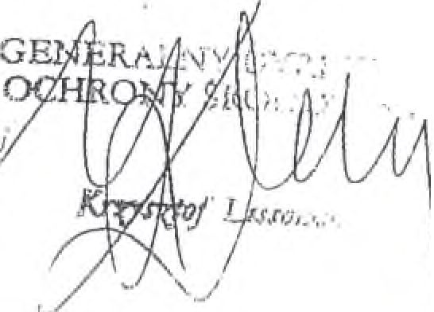
Należy przy tym wskazać, iż w chwili obecnej w resorcie środowiska nie są procedowane żadne zmiany przepisów w zakresie regulacji dotyczących cyrków. Kwestie poruszone w Pańskim piśmie zostaną jednak rozważone w przypadku, gdy takie zmiany będą prowadzone. •
/
Ministerstwo Środowiska, Departament Ochrony Przyrody
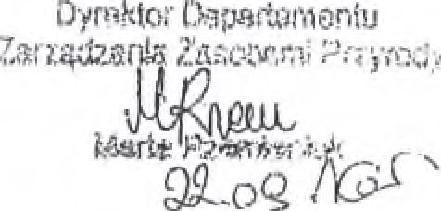
Do wiadomości:
Naczełntka

Wydriehj dt. Ochrony Gatunkowej
Departament Zarzątfceffia Zasobami Przyrody

